107年環境學習中心校外教學推廣計畫
「關渡自然公園FUN自然」活動須知
＊請詳閱並確認以下事項，於「保證金繳費與簽名回傳單」簽名後回傳＊
- 活動時間：活動日當天上午9點至下午2點(可依各校路程遠近調整活動開始時間)。
- 活動對象：入選學校/班級之學生、教師。
- 活動人數：每場次學生最低人數為20人，最多以30人為限。
為維護活動品質，總人數請勿超過40位。
- 活動費用：
費用來源 | 費用項目 | 金 額 | 備 註
教育部補助款 | 車資 | 每梯次7000元 | 車輛由學校自行洽詢交通公司
學校自行負擔  (請於活動當日以現金繳付) | 講師鐘點費 | 每梯次1600元 | 收費憑證為園區依實際費用開立之發票
 | 生態創意DIY | 每人50元
 | 旅行平安保險費 | 學校自行詢價 | 自洽保險公司投保
 | 午餐 | 學校自行準備或由園區代訂(每份90元) | 委由園區代訂之收費憑證為便當廠商收據
 | 隨行家長門票 | 每人40元 | 可購優待票入園
關渡自然公園補助 | 學生與教師門票 | 每人30元 | 優惠對象為學校師生
 | 生態創意DIY | 每人50元 | 優惠對象為學校學生
- 活動內容：
時 間 | 活 動 項 目 | 內 容 概 述
2小時 | 主題課程 | 視年級排定合適之課程主題，由解說老師帶領進行主題課程。
0.5小時 | 生態影片欣賞 | 透過生態紀錄片認識奇妙自然生態。
1小時 | 午餐(戶外野餐) | 園區可代訂便當，每份90元。
1小時 | 生態創意DIY | 結合生態、美學與創造力，回顧觀察到的鳥類之美，創造美好回憶。
0.5小時 | 我的學習記錄 | 由學校教師帶領學生進行活動記錄。
*實際活動程序將視當天現場狀況彈性調整

- 入選學校/班級活動行前注意事項
- 繳付保證金：
- 請於7月27日前繳付保證金每場次2000元，繳費後請將繳費單據黏貼於【「關渡自然公園FUN自然」保證金繳費與簽名回傳單】(第四頁)，簽名後傳真至02-28587416或E-mail：education@gd-park.org.tw。
- 如逾期未繳付保證金，視同放棄參加資格，將由候補之學校/班級遞補。
- 繳費方式：
- 郵政劃撥
帳號：19656797
戶名：社團法人台北市野鳥學會關渡自然公園管理處
- 銀行轉帳/匯款
銀行行庫：臺灣新光商業銀行北投復興崗分行
帳號：0514-10-000069-7
戶名：社團法人台北市野鳥學會關渡自然公園管理處
- 行前準備：
- 請於活動日一週前回傳【行前確認單】。
- 如需園區代訂便當，請於申請時預先確認並通知園區葷食與素食數量。
- 為響應環保，請鼓勵學生攜帶個人之環保餐具(筷子、湯匙)。
- 贊助經費中未含自學校到園區間之旅行平安保險，請學校確實投保。
- 申請延期：
- 活動日二週前可接受延期申請，但以乙次為限，申請延期之活動日期需為11月20日前之任一週二~五(寒、暑假除外)。
- 申請延期請以書面形式(傳真、信件或電子郵件)通知本管理處環境教育部。
- 本管理處將於受理延期後，另於延期之活動日前寄發行前通知。
- 保證金退費標準：
- 如遇颱風(依人事行政局之公告為準)或不可抗拒之事件，以延期為優先處理方式，如需取消活動行程，則退還九成保證金。
- 活動日21日前通知取消者，退還九成保證金。
- 活動日11日至20日前通知取消者，退還八成保證金。
- 活動日4日至10日前通知取消者，退還七成訂金。
- 活動日3日內通知取消者，退還三成訂金。
- 活動日當日無故未到或中途退出者，保證金不予退還，原已繳付之保證金將全數轉作關渡自然公園濕地保育捐款。
- 活動日如期到園進行活動，保證金將於活動當日全額退還給學校/班級。
- 保證金退款以匯款方式退回者，需扣除匯款手續費$30。

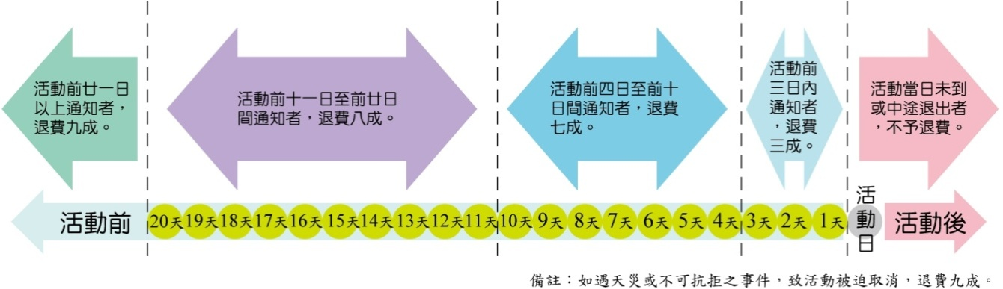

- 活動當天：
- 活動當日出發前，請領隊老師與司機先生進行租用車輛安全檢查，以保障行車安全，並填寫租車出發前檢查記錄表，於抵達園區時轉交給承辦人員（請於事先聯絡時即向遊覽車公司索取紀錄表或自行下載【關渡自然公園FUN自然-租(使)用遊覽車出發前檢查記錄表】檔案）。
- 活動當日攜帶發票(須註明本處統一編號與抬頭)，可於當日領取車資補助款。（統一編號：13857668，抬頭：社團法人台北市野鳥學會關渡自然公園管理處）
- 門票優待以學校師生為對象，若有家長隨行，家長需自付門票每人30元。
- 主題課程對象為學生，若有師生以外之人員隨行，請協助轉知勿干擾課程進行。
- 為維持活動之完整性與安全考量，請參與本活動之成員勿擅自脫隊。
- 活動過程中，請老師適時協助帶隊講師維持秩序及進行活動。
- 活動過程中，本管理處將拍攝紀錄照片作為計畫結案之用，若 貴校/班級有特殊狀況致無法配合拍照，敬請事先以電子郵件告知。
- 請提醒參與活動的師生，記得準備入園戶外教學時的攜帶物品：
□水壺與飲水 □遮陽帽 □筆、筆記本
□穿舒適的運動鞋 □衛生紙與手帕 □簡易急救藥品、小藥膏或防蚊液
□雨具(備用) □防曬用品 □環保筷 □快樂與好奇心

107年環境學習中心校外教學推廣計畫
「關渡自然公園FUN自然」保證金繳費與簽名回傳單
學校/班級 |  | 活動日期
聯絡人
活動事項及退費辦法確認  （請務必親筆簽名後回傳） | 我同意「關渡自然公園FUN自然」活動須知所載明之事項與保證金退費標準」（活動須知第二頁），並將依照此辦法辦理各項申請與退保證金程序。  聯絡人簽名：＿＿＿＿＿＿＿＿＿＿＿  身分證字號：＿＿＿＿＿＿＿＿＿＿＿＿＿＿＿  民國＿＿＿年＿＿＿月＿＿＿日＿＿＿時＿＿分
繳  費  憑  證  黏  貼  處 | 劃撥單通訊欄註名【x月x日xx活動報名費,參加人員姓名xxx】郵局劃撥帳號：19656797，戶名：社團法人台北市野鳥學會關渡自然公園管理處。
請黏貼繳費憑證並簽名後傳真至02-28587416
關渡自然公園信箱：education@gd-park.org.tw 聯絡電話：02-28587417分機210-212

